**Sistema Académico: SISACA**

**Manual de Instalación**

**<Versión 1.0>**

**ÍNDICE**

1 INTRODUCCIÓN 3

1.1 Objeto 3

1.2 Alcance 3

2 DESCRIPCIÓN DEL SISTEMA 3

2.1 Descripción funcional del sistema 3

3 RECURSOS HARDWARE 3

3.1 Servidor 3

3.2 Estaciones cliente 4

4 RECURSOS SOFTWARE 4

4.1 Matriz de certificación 4

5 SOFTWARE BASE 5

5.1 Instalación y Configuración Del Software Base 5

5.1.1 Java 5

5.1.2 Software Adicional 7

5.1.3 Maria DataBase 8

5.2 Instalación de Clientes de IM 10

6 INSTALACIÓN DEL SISTEMA 12

6.1 Definición del Escenario 12

6.2 Requisitos previos 13

6.3 Procedimiento de instalación 13

7 CONFIGURACIÓN DEL SISTEMA 15

7.1 Configuración del sistema 15

8 VERIFICACIÓN DEL FUNCIONAMIENTO 20

8.1 Creación de cuentas desde los clientes IM 20

8.2 Administración Web 22

8.3 Enviar Mensajes 22

# INTRODUCCIÓN

## Objeto

El propósito de este documento es presentar el manual de instalación y configuración de un Sistema Académico, denominado SISACA, explicitando su alcance, descripción del proyecto, componentes, recursos hardware, recursos software, entre otros.

También a lo largo del mismo se describirá, los requisitos previos a la instalación y configuración, el proceso de instalación, configuración y verificación.

## Alcance

Este documento comprende las principales actividades para llevar a cabo la instalación y configuración de un sistema académico, desarrollado bajo la plataforma de Visual Studio e implementado en Windows.

Con esta guía se abarca aspectos como los recursos hardware y software a usarse y los requisitos que debe cumplir cada ordenador antes de llevar a cabo la instalación del sistema.

# DESCRIPCIÓN DEL SISTEMA

## Descripción funcional del sistema

El nuevo Sistema Académico, SISACA, permite visualizar información pública del colegio, aulas y laboratorios que tiene el mismo. Además permite el ingreso al sistema del personal administrativo, profesores y alumnos.

SISACA, permite el acceso a los usuarios que tengan una cuenta dentro del mismo, el personal administrativo puede hacer el ingreso de nuevos profesores, estudiantes, aulas y laboratorios con sus respectivas especificaciones; al usuario Profesor le permite el ingreso de calificaciones por asignatura y estudiante; al usuario Estudiante le permite la visualización de sus calificaciones.

SISACA realiza el control de Altas, Bajas y Cambios (ABC), según los usuarios Administrador y Profesor lo requieran.

# RECURSOS HARDWARE

## Workspace

|  |  |  |
| --- | --- | --- |
| **Servidor 1** | | |
| **Dato** | **Valor mínimo** | **Valor recomendado** |
| Procesador | Intel o AMD 1 GHz | Intel CORE i5 |
| Memoria RAM | 1,5625 GB | 4GB |
| Tamaño Almacenamiento | 16,00 GB | 500 GB |
| Tarjeta de Red | Realtek PCIe FE Family Controller |  |

## Estaciones cliente

|  |  |  |
| --- | --- | --- |
| **Cliente 1** | | |
| **Sistema Operativo:** CentOS 7 | | |
| **Dato** | **Valor mínimo** | **Valor recomendado** |
| Procesador | Intel o AMD 1 GHz | Intel CORE i5 |
| Memoria RAM | 1,5625 GB | 4GB |
| Tamaño Almacenamiento | 16,00 GB | 500 GB |
| Tarjeta de Red | Realtek PCIe FE Family Controller |  |

|  |  |  |
| --- | --- | --- |
| **Cliente 2** | | |
| **Sistema Operativo:** Windows 7 | | |
| **Dato** | **Valor mínimo** | **Valor recomendado** |
| Procesador | Intel o AMD 1GHz | Intel CORE i5 |
| Memoria RAM | 512 MB | 4GB |
| Tamaño Almacenamiento | 10,00 GB | 350 GB |
| Tarjeta de Red | Realtek PCIe FE Family Controller |  |

# RECURSOS SOFTWARE

## Matriz de certificación

|  |  |
| --- | --- |
| **Software** | **Versión** |
| Sistema Operativo | CentOS 7 |
| Java-jdk/jre | 1.8.0_72 |
| MariaDB | 9.2.15 |
| Navegador | Mozilla Firefox |

# SOFTWARE BASE

## Instalación y Configuración Del Software Base

### Java

|  |  |
| --- | --- |
| **Java SE Devolpment Kit (jdk) / Java Runtime Enviroment (jre)** | |
| Descripción | Complemento de Java y máquina virtual de java |
| Localización | cd /opt/ |

Proceso de Instalación:

Paso 1: Ingresar a la Ubicación OPT, con el comando: cd /opt/

Paso 2: Descargar el paquete de java desde [www.oracle.com](http://www.oracle.com), con el comando:

wget --no-cookies --no-check-certificate --header "Cookie: gpw_e24=http%3A%2F%2Fwww.oracle.com%2F;oraclelicense=accept-securebackup-cookie" <http://download.oracle.com/otn-pub/java/jdk/8u72-b15/jdk-8u72-linux-x64.tar.gz>

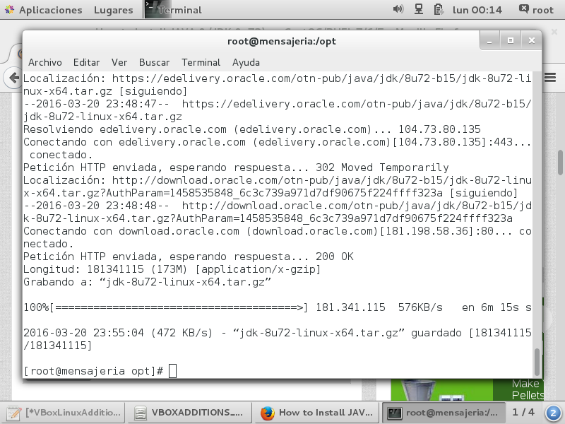

Paso 3: Descomprimir el archivo, usando el comando:

tar xzf jdk-8u72-linux-x64.tar.gz

Paso 4: Teclear los siguientes comandos:

# cd /opt/jdk1.8.0_72/

# alternatives --install /usr/bin/java java /opt/jdk1.8.0_72/bin/java 2

# alternatives --config java

Y aparecerán las siguientes opciones:

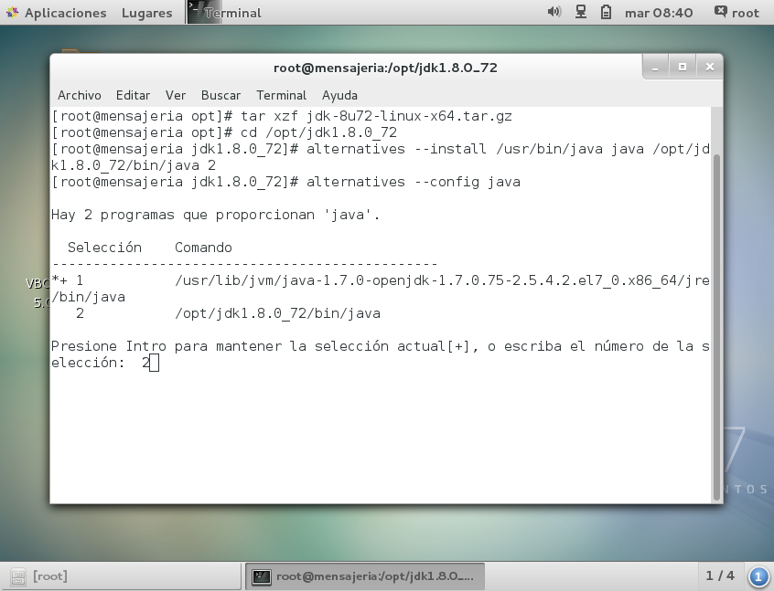

Ahí seleccionaremos la opción de java más actualizada que en este caso sería la opción Número 2.

Java estará actualizada.

Para saber que versión de java tenemos, usamos el comando: java –version

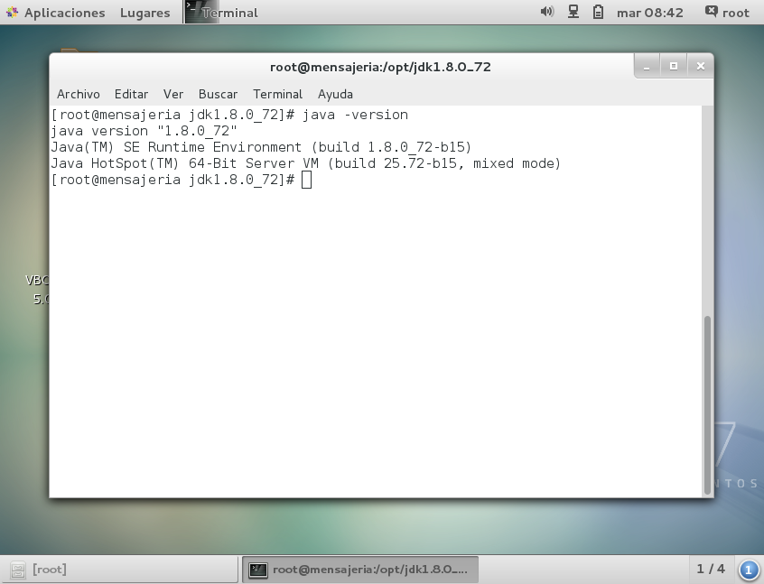

Proceso de Configuración: Variables de Entorno

Paso 1: Editamos el archivo /.bash_profile, vi ~/.bash_profile; y colocamos las siguientes líneas dentro del archivo:

JAVA_HOME=/opt/jdk1.8.0_72

PATH=/usr/bin/:$JAVA:HOME/bin

EXPORT PATH JAVA_HOME

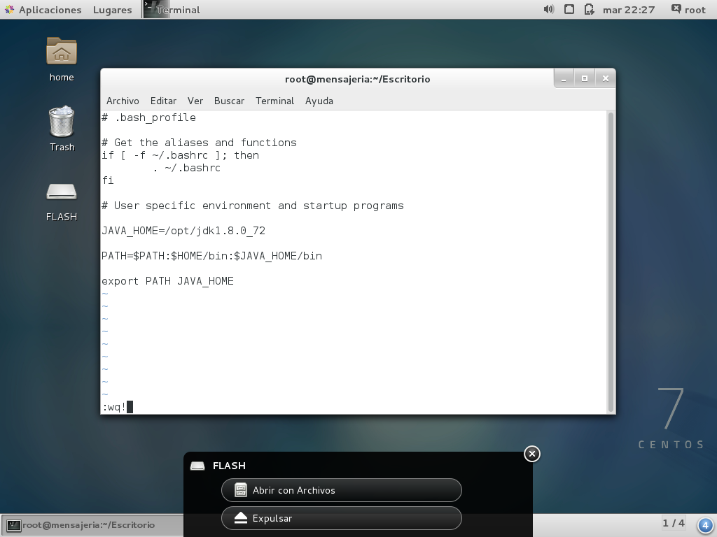

### SOFTWARE ADICIONAL

1. Actualizar el sistema Operativo

# yum update

1. Instalar un repositorio adicional y herramientas

# yum install –y epel-release

# yum install zlib.i686 libstdc++.i686 mc lsof htop net-tools nano

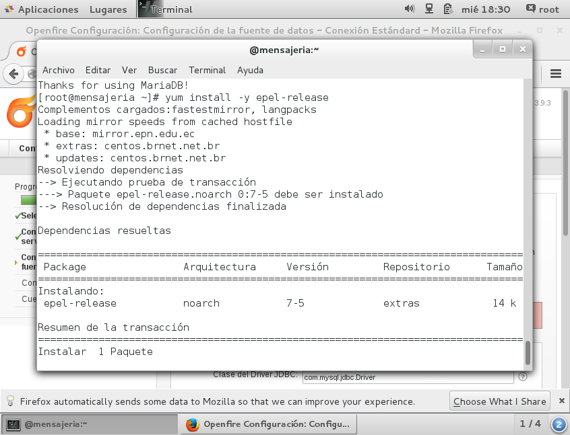

1. Instalar la librería glibc: yum install -y glibc.i686

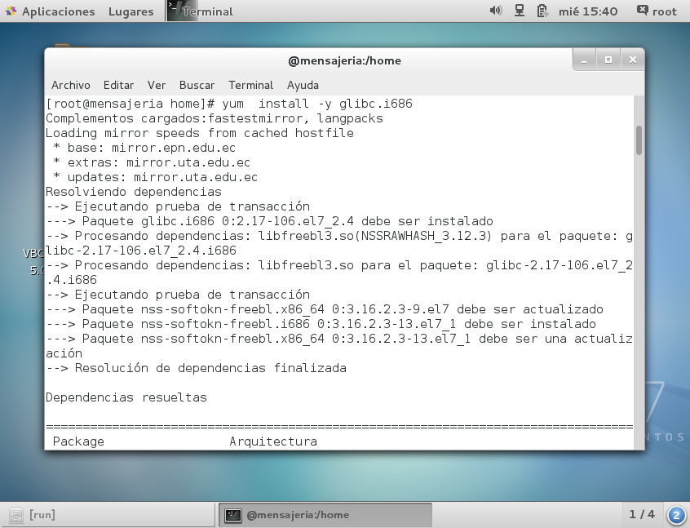

### Maria DataBase

|  |  |
| --- | --- |
| **MariaDB** | |
| Descripción | Motor de Base de Datos |
| Localización | root |

Proceso de Instalación:

Paso 1: Instalar MariaDB, para ello usamos el comando: yum install –y mariadb mariadb-server

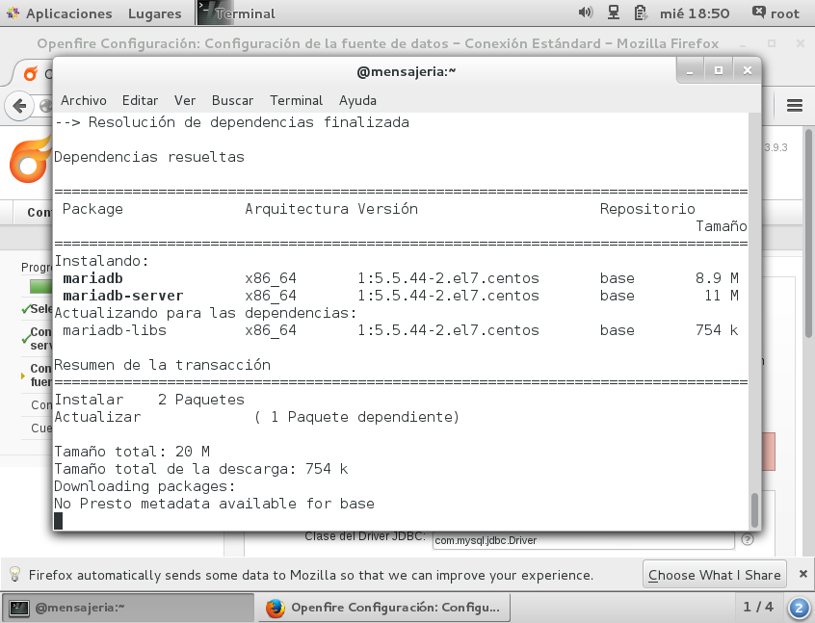

Para conocer la versión de Base de Datos que tenemos instalado, usamos el comando: mysql –version

Paso 2: Para que MariaDB inicie automáticamente después de los reinicios, tecleamos el siguiente comando: systemctl enable mariadb.service

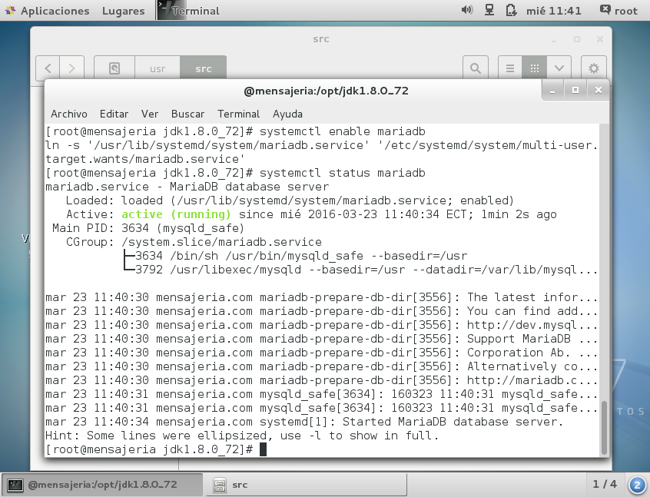

Paso 3: Se inicia el servicio, systemctl start mariadb.service si queremos comprobar que el servicio este ejecutnadose, lo hacemos con el comando: systemctl status mariadb.service

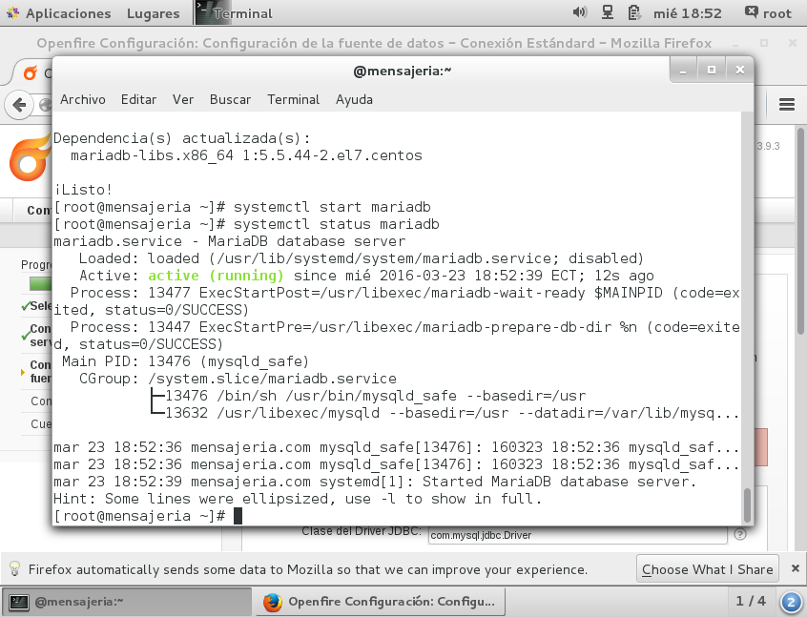

Paso 4: Iniciamos seguridad de la base de datos: mysql_secure_installation

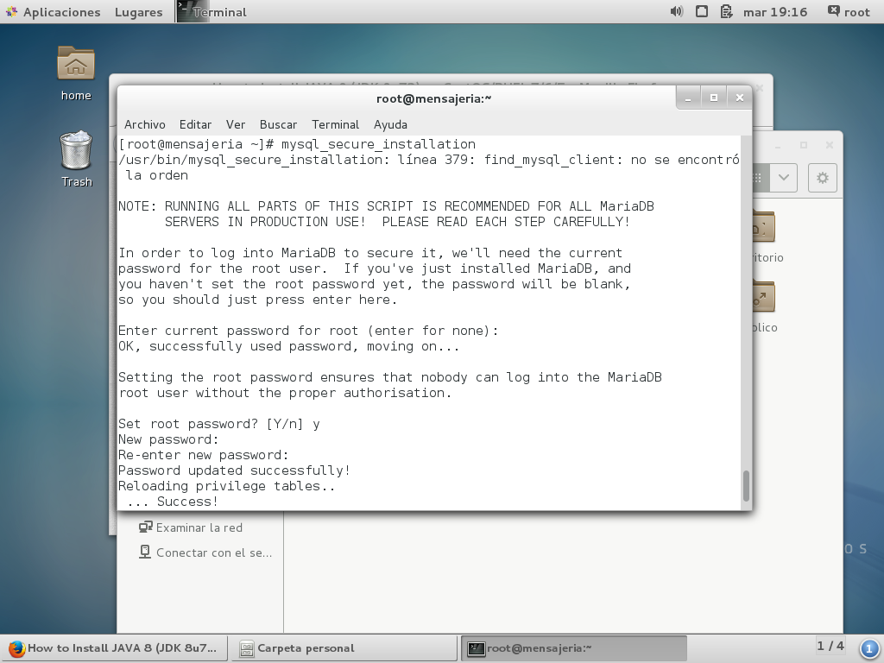

## Instalación de Clientes de IM

**En CentOS 7**

Paso 1: Primero instalamos una librería a nuestro sistema: yum install epel-release

Paso 2: Descargamos e instalamos unos repositorios para que pidgin funciones correctamente: rpm --import http://li.nux.ro/download/nux/RPM-GPG-KEY-nux.ro.

Paso 3: Instalar el siguiente paquete, con el comando: rpm -Uvh http://li.nux.ro/download/nux/dextop/el7/x85_64/nux-dextop-release-0-1.e17.nux.noarch.rpm

Paso 4: Instalar el siguiente repositorio, con el comando: yum repolist

Paso 5: Instalar pidgin, con el comando: yum install pidgin

Paso 6: Abrir Pidgin y empezar a configurar

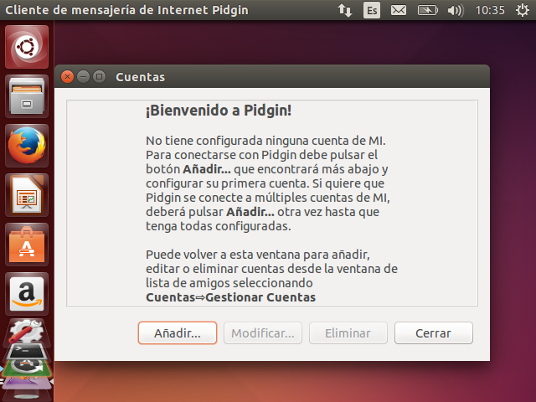

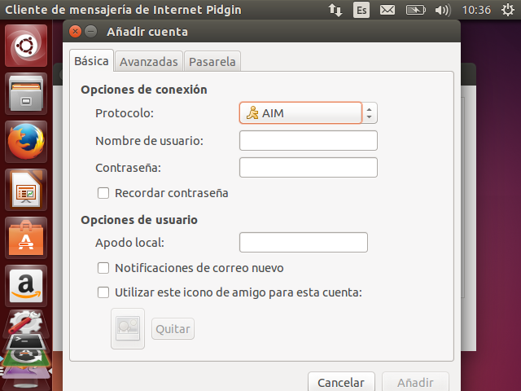

**Windows 7 Ultimate**

Paso 1: Descargamos Spark, cliente de IM, desde la página oficial; lo hacemos con el siguiente link:

<http://www.igniterealtime.org/projects/spark/>

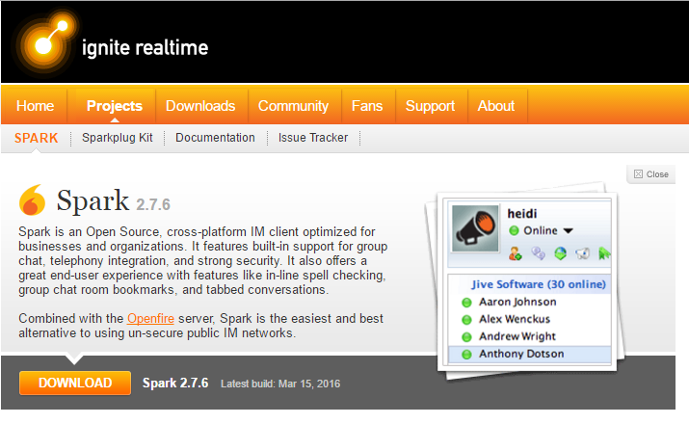

Paso 2: Empezamos con el asistente de instalación, seguimos lo que nos indica.

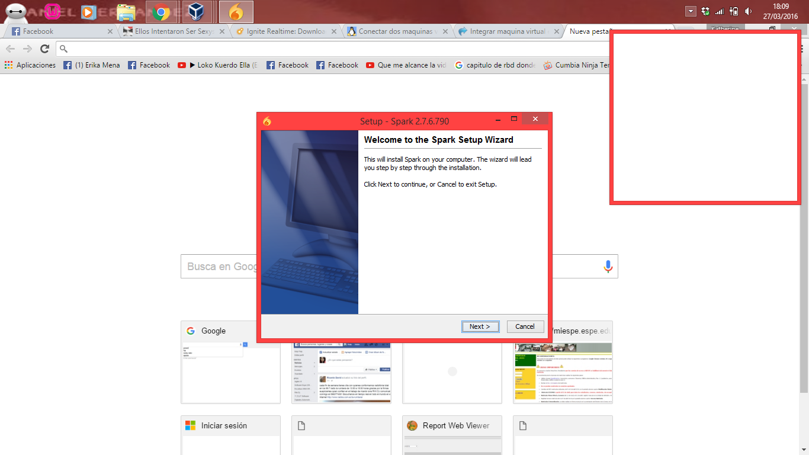 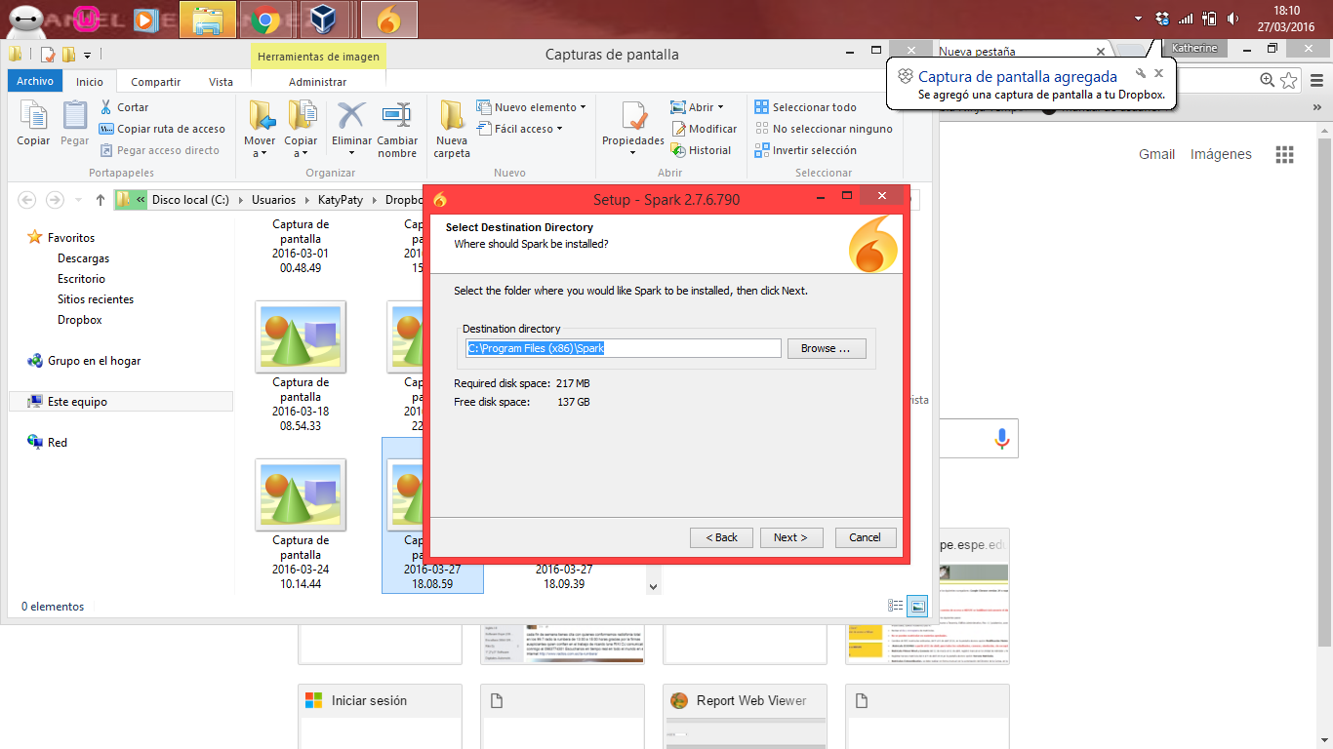

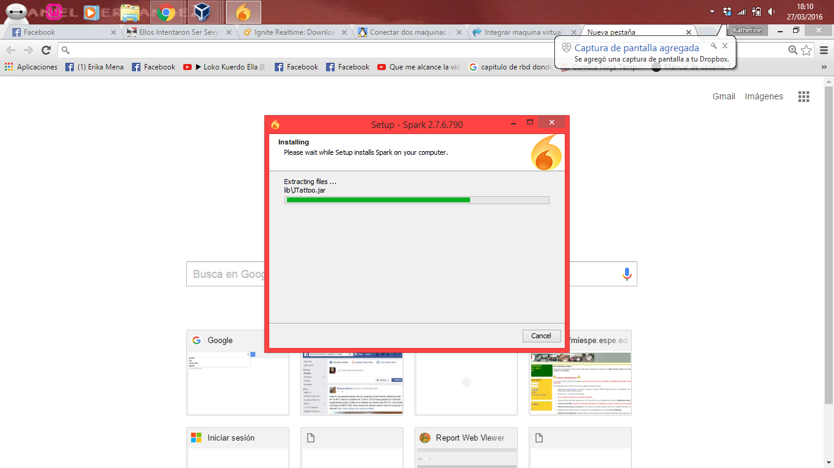

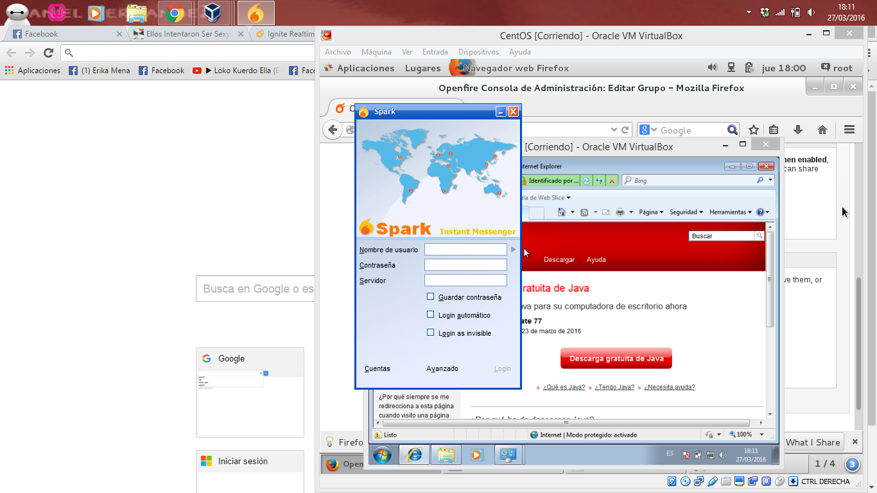

# INSTALACIÓN DEL SISTEMA

Openfire es un servidor de colaboración en tiempo real (RTC) bajo la licencia de código abierto Apache. Se utiliza el protocolo abierto sólo ampliamente adoptado para la mensajería instantánea, XMPP (también llamado Jabber). Openfire es increíblemente fácil de configurar y administrar, pero ofrece una seguridad de hierro y el rendimiento.

## Definición del Escenario

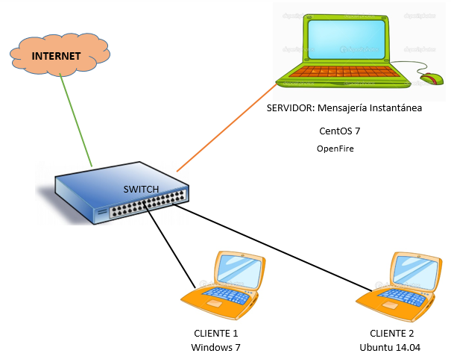

## Requisitos previos

|  |  |
| --- | --- |
| **Elemento** | **Descripción** |
| Sistema operativo | Red Hat Enterprise Linux: Centos 7 |
| Servidor de base de datos | MariaDB |
| Navegador | Mozilla Firefox |
| JVM | jdk/jre |

## Procedimiento de instalación

|  |  |
| --- | --- |
| **OpenFire** | |
| Descripción | Servidor de Mensajería Instantánea |
| Localización | /root |

Paso1: Descargamos el paquete rpm de Openfire.

# wget http://igniterealtime.org/downloads/download-landing.jsp?file=openfire/openfire-3.10.0-1.i386.rpm

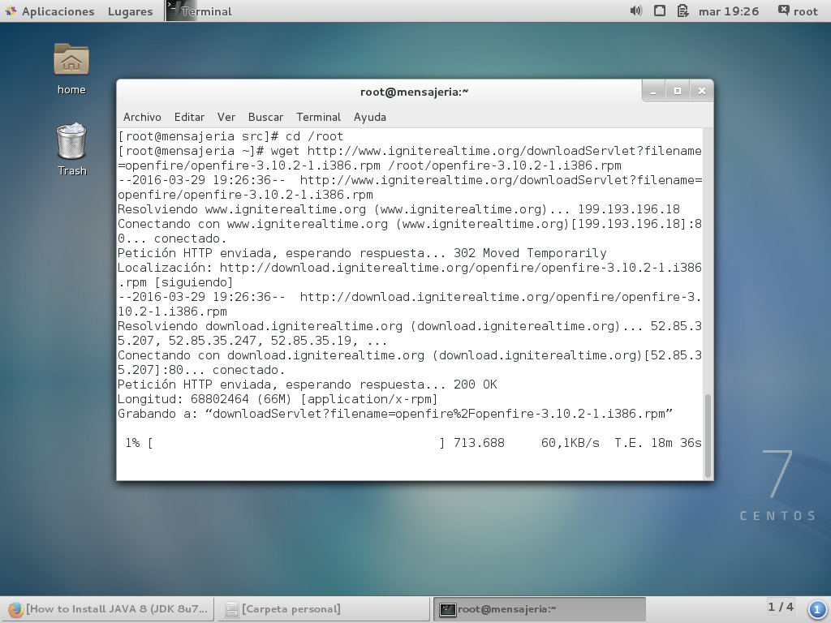

Paso 2: Instalar el paquete, con el comando: # yum install -y /root/openfire-3.10.2-1.i386.rpm

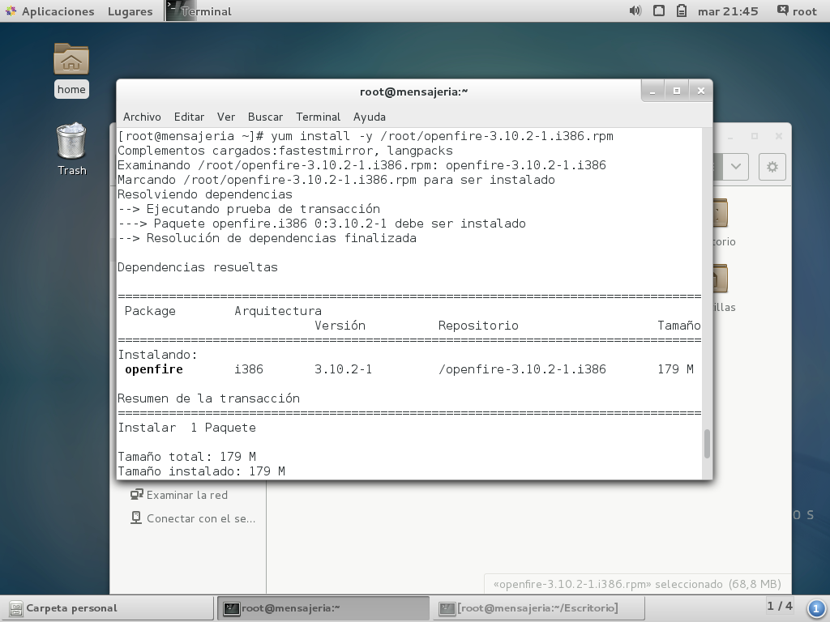

Paso 3: Preparar la base de datos, para ello tecleamos los siguientes comandos.

# mysql –p

mariadb> CREATE DATABASE openfire CHARACTER SET utf8 COLLATE utf8_general_ci;

mariadb> GRANT ALL ON openfire.* TO 'openfire'@'localhost' IDENTIFIED BY 'PasswordHere';

mariadb> flush privileges;

mariadb> use openfire;

mariadb> source /opt/openfire/resources/database/openfire_mysql.sql;

mariadb> exit

Paso 4: Para que Openfire se incie automáticamente en cada reinicio, usamos el comando: chkconfig openfire on.

A continuación se inicia el servicio: systemctl start openfire.service

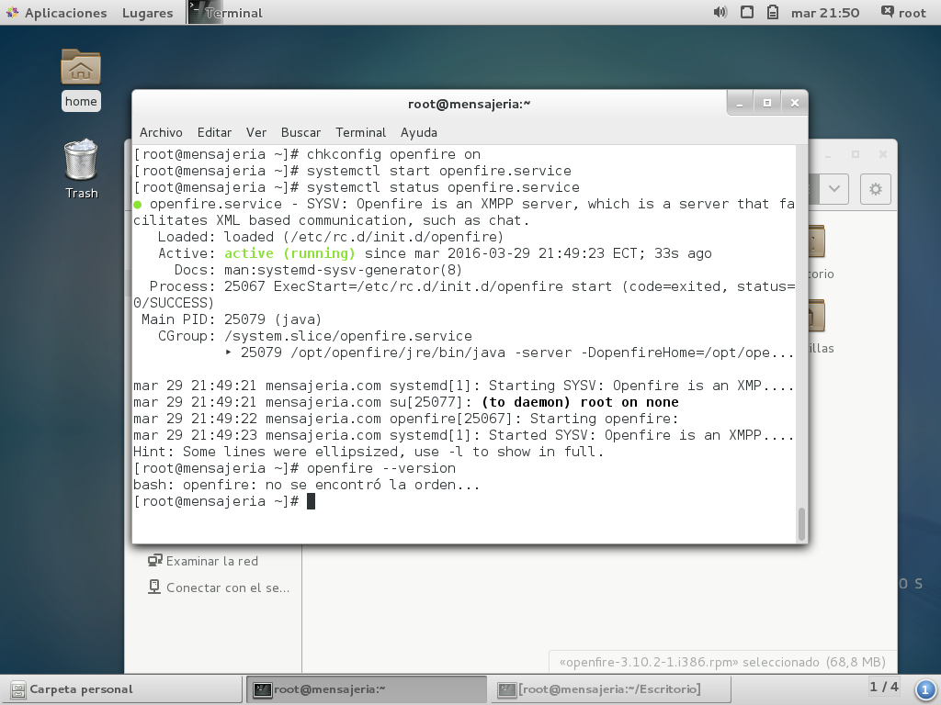

Paso 5: Agregamos dos reglas al firewall para permitir la conexión a Openfire y reiniciamos el servicio de firewall.

# firewall-cmd --permanent --zone=public --add-port=9090/tcp

# firewall-cmd --permanent --zone=public --add-port=9091/tcp

# firewall-cmd –reload

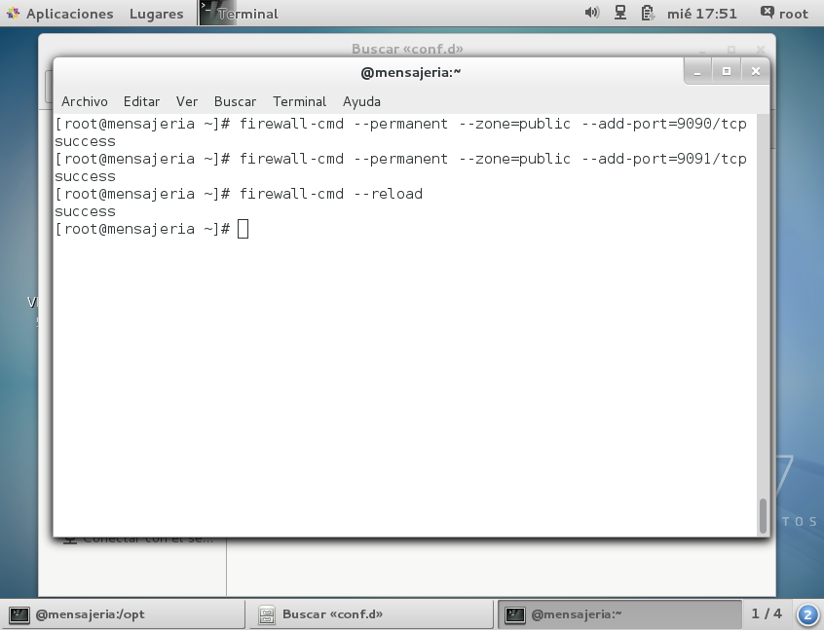

# CONFIGURACIÓN DEL SISTEMA

## Configuración del sistema

**Paso 1:** Abra su navegador web y acceder a la interfaz web de administración Openfire. La primera vez que tendrá que pasar por el procedimiento de configuración; con la siguiente dirección:

http://ip-servidor:9090

**Paso 2:** Primero se debe elegir un idioma, en este caso sería el español.

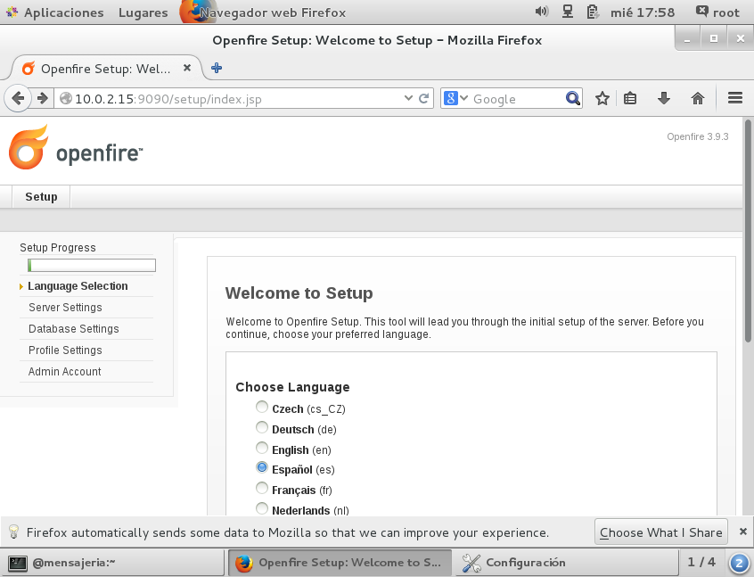

**Paso 3:** A continuación seteamos el dominio de nuestra instancia.

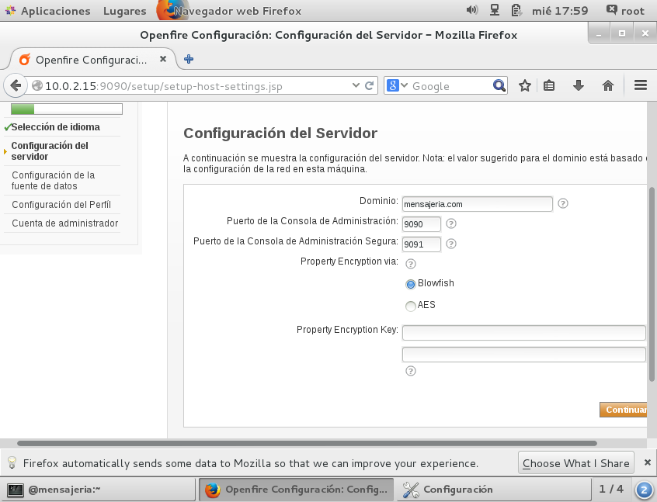

**Paso 4:** Luego elegimos la fuente de datos con la que trabajaremos, seleccionaremos conexión estándar.

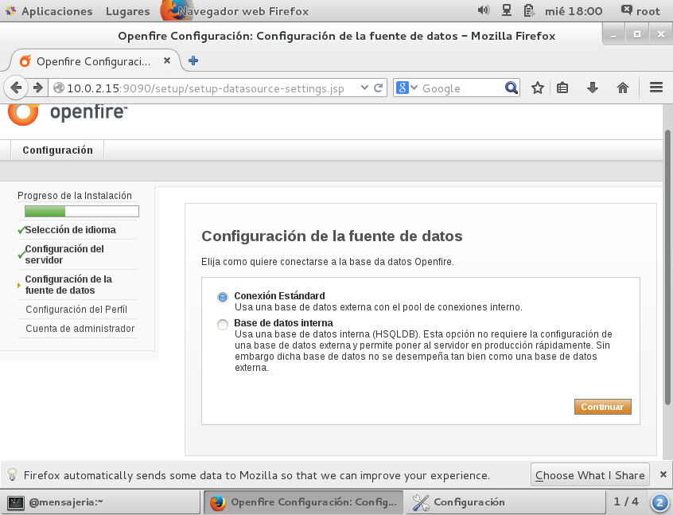

**Paso 5:** En el siguiente paso debemos elegir “Mysql” como motor de base de datos, ingresar usuario y contraseña creados en la preparación de la base de datos.

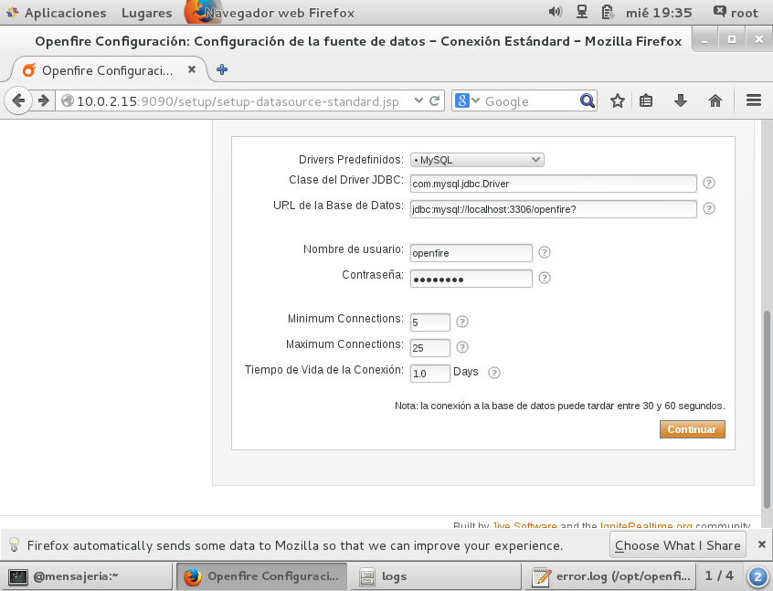

La URL de la base de datos, quedaría de la siguiente manera:

jdbc:mysql://localhost o 127.0.0.1:3306/openfire?

**Paso 6:** A continuación elegimos el método de autentificación de usuarios. Este paso es de libre elección pero para efectos de esta guía elegiremos la autentificación por defecto.

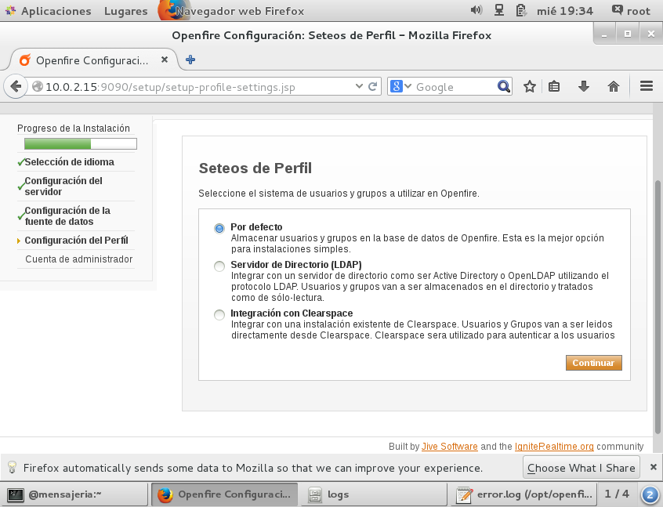

**Paso 7:** Para terminar con la configuración debemos ingresar un nombre de usuario y contraseña para el administrador de la interfaz web de nuestra instancia Openfire.

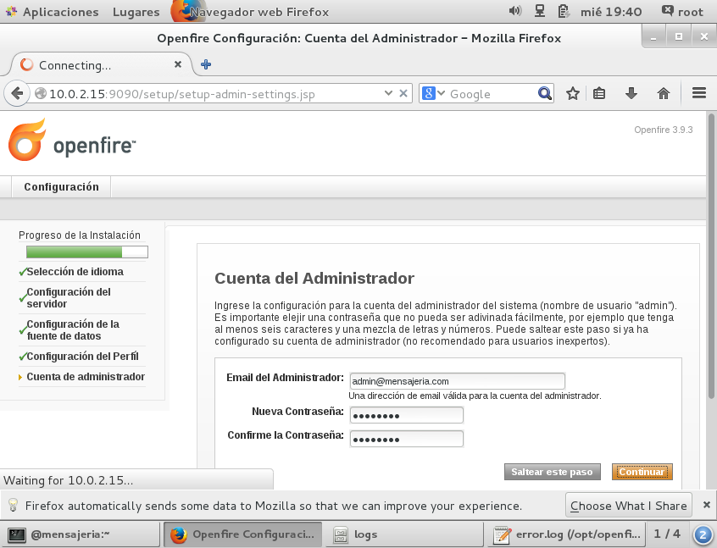

**Creación de Usuarios y Grupos**

**Paso 1:** Ingresar a la consola de administración

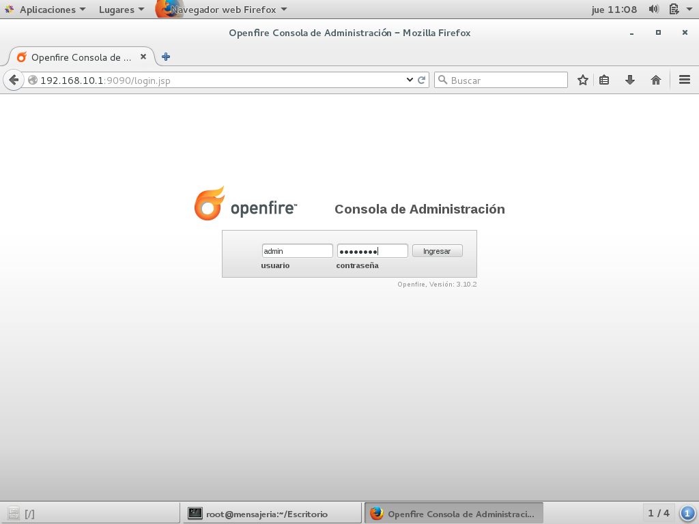

**Paso 2:** Seleccionar la pestaña Usuarios/Grupos; nuevamente en la pestaña Usuarios la opción Crear Usuario.

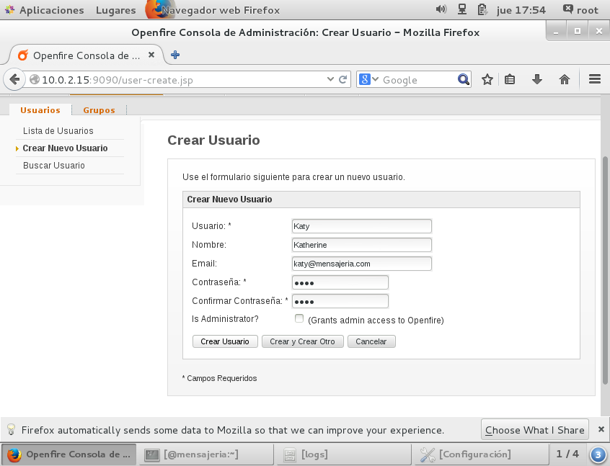

**Paso 3:** Seleccionar la pestaña Usuarios/Grupos; nuevamente en la pestaña Grupos la opción Crear Grupo.

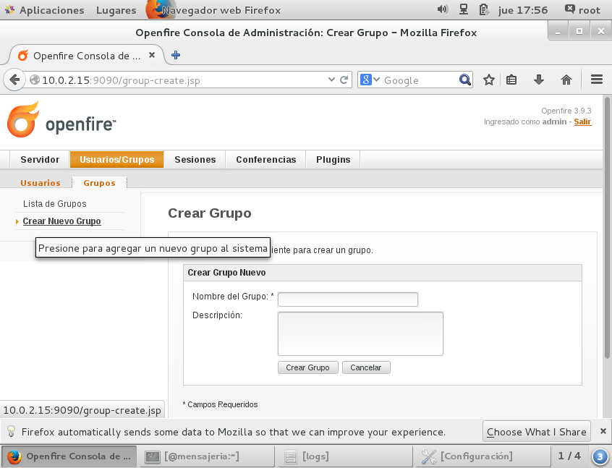

**Paso 4:** Añadimos usuarios al grupo creado; en la opción Agregar Usuario que aparece al momento de crear un grupo, nos mostrará los usuarios existentes; y solo tendremos que elegir los usuarios a añadir.

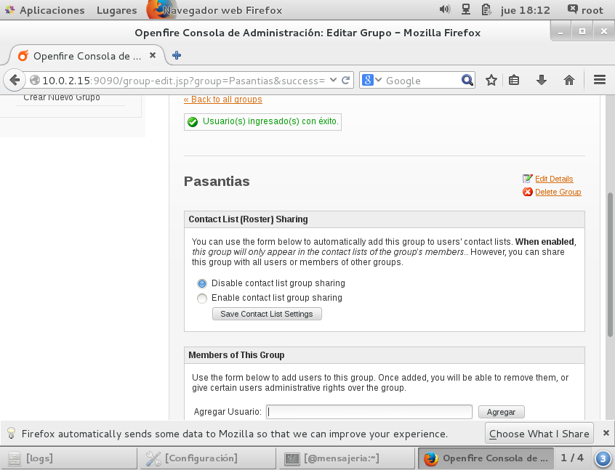

# VERIFICACIÓN DEL FUNCIONAMIENTO

## Creación de cuentas desde los clientes IM

PIDGIN

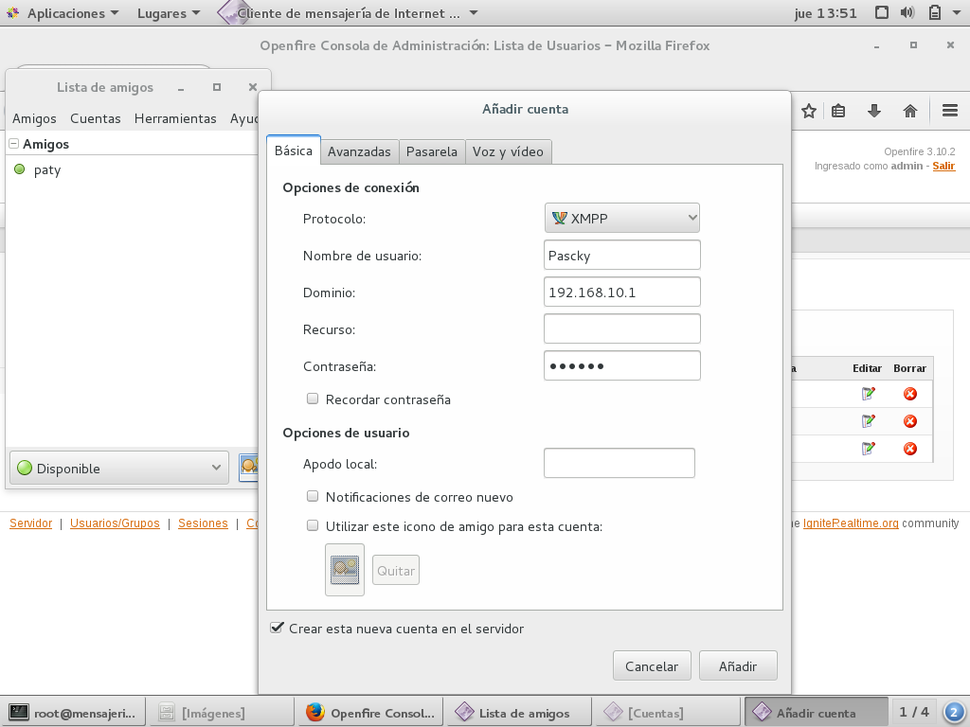

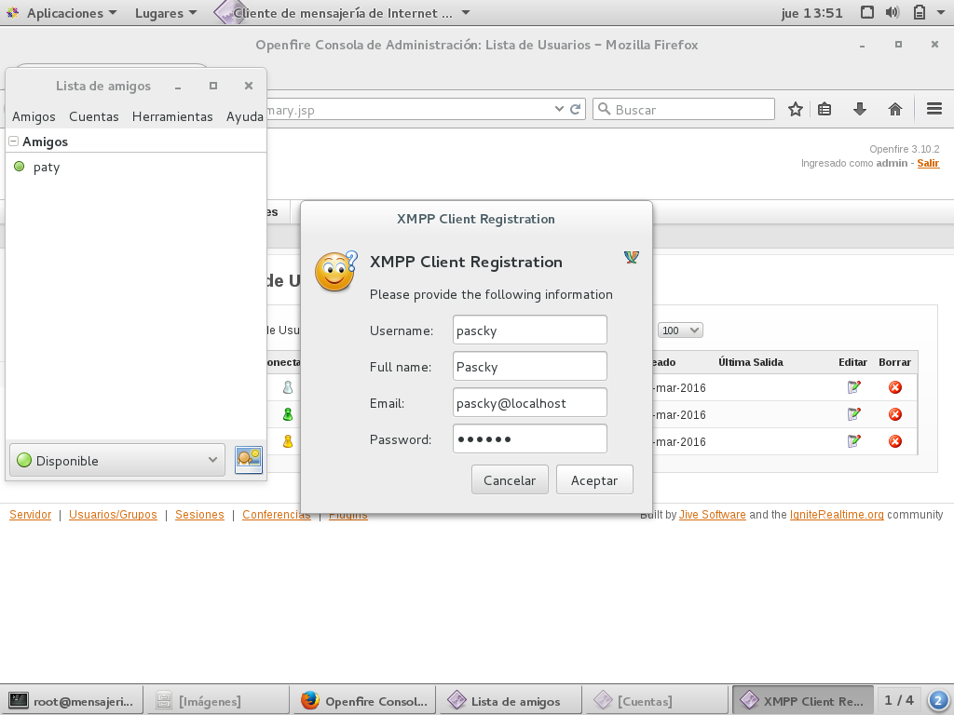

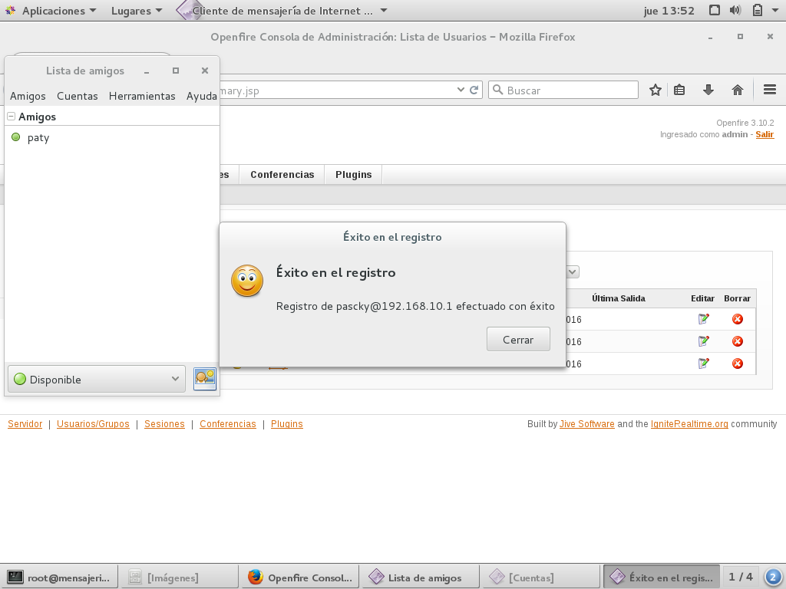

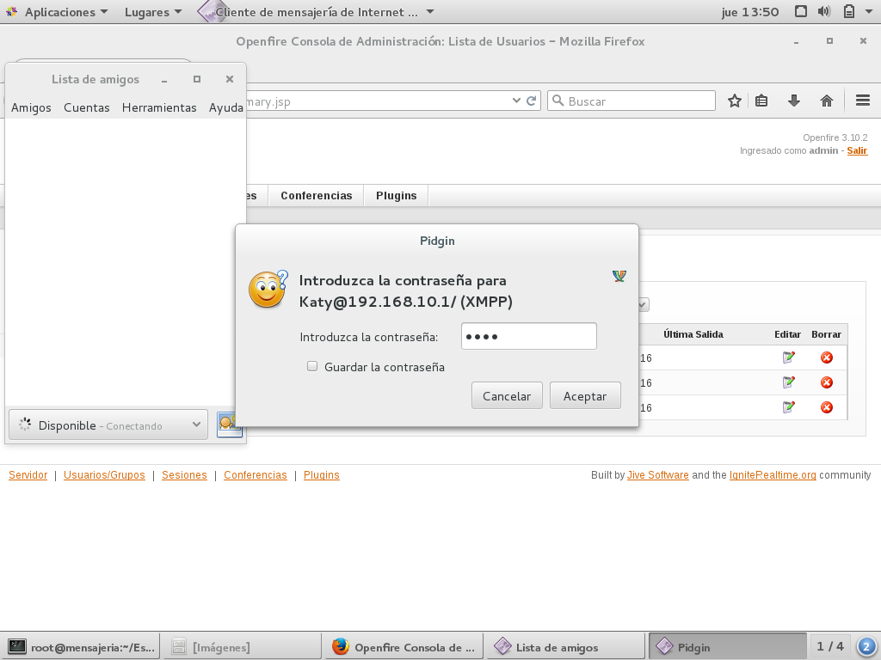

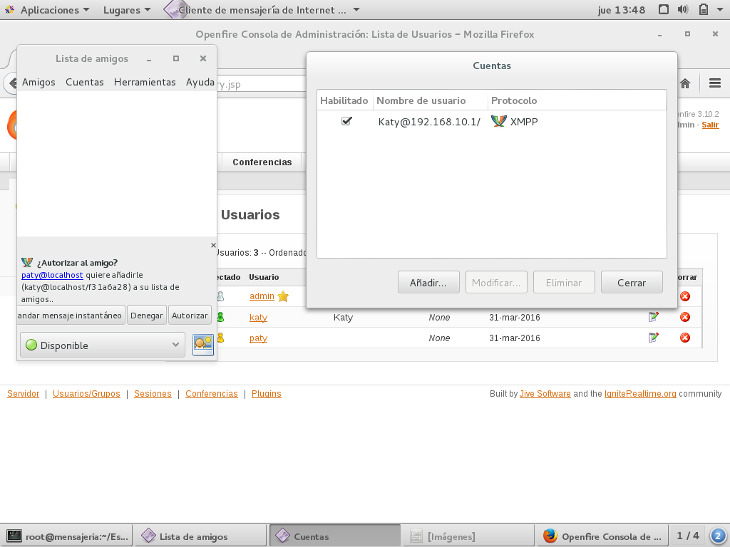

SPARK

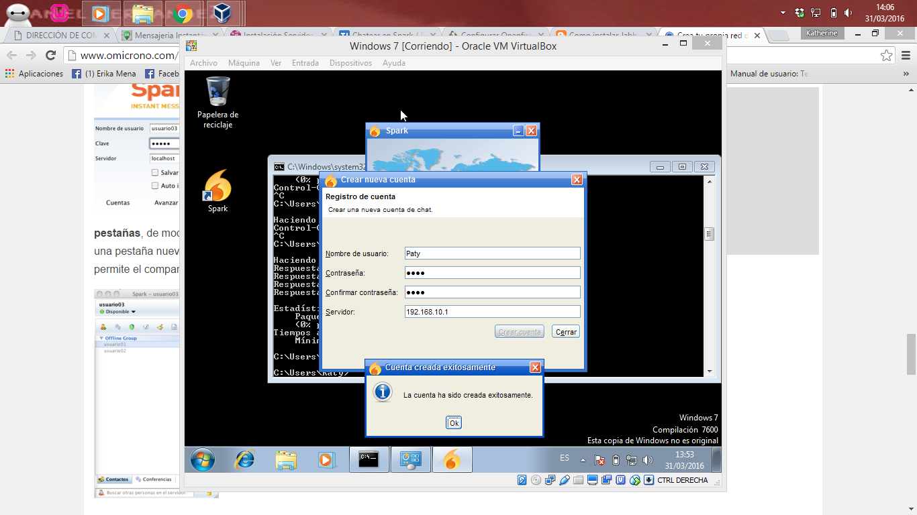

## Administración Web

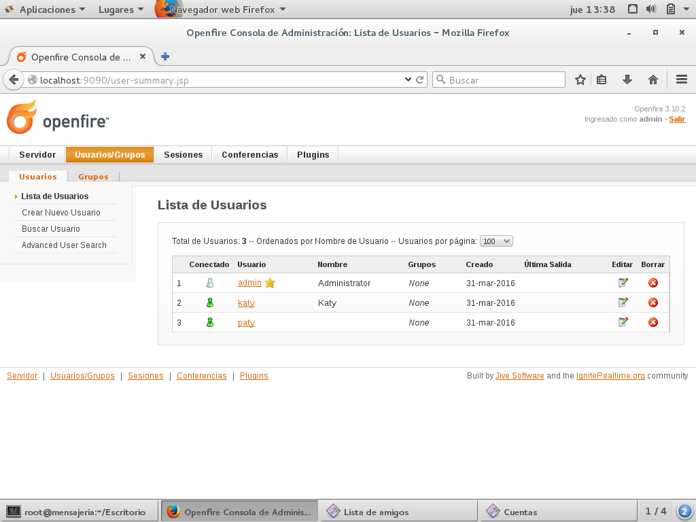

## Enviar Mensajes

